МУНИЦИПАЛЬНОЕ КАЗЕННОЕ ОБЩЕОБРАЗОВАТЕЛЬНОЕ УЧРЕЖДЕНИЕ "СРЕДНЯЯ ОБЩЕОБРАЗОВАТЕЛЬНАЯ ШКОЛА № 14 ПОС. ПРИЭТОКСКОГО

«Стиль жизни – ЗДОРОВЬЕ!»



Выполнила:
Довгалюк Виолетта
Ученица 11 класса

2020 г.

Правила здорового образа жизни:

1. личная гигиена
2. активный отдых
3. закаливание
4. положительные эмоции
5. физический труд
6. рациональное питание
7. здоровый сон
8. организованный режим дня
9. «нет» вредным привычкам

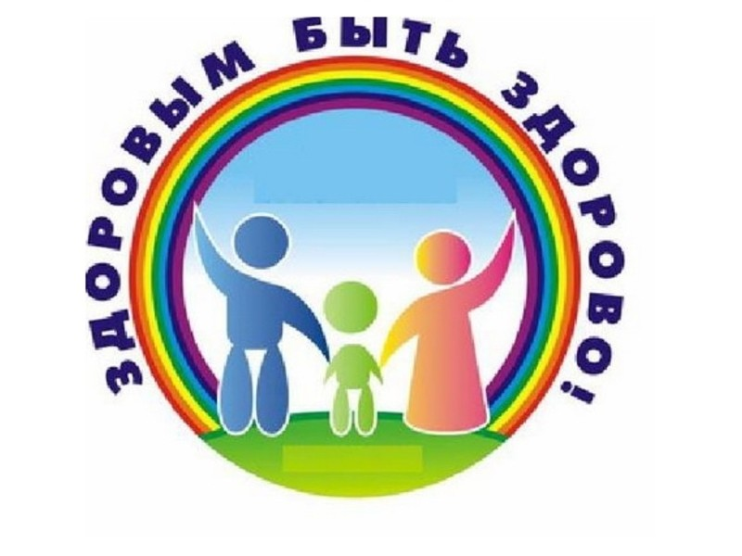

Помни!

Здоровье - не только физическая сила, но и душевное равновесие

Хочешь быть здоровым – больше улыбайся, будь позитивней, живи в радость!



Здоровье – это стиль и образ твоей жизни.

Сегодня модно быть здоровым!
Спорт – моя жизнь
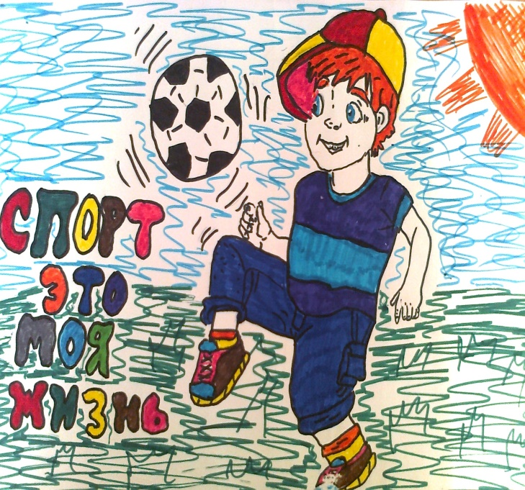

Не откладывайте начало занятий физкультурой на завтра, на выходные или на следующий год, начните заниматься прямо сейчас

Мы ЗА
Здоровый
Образ
Жизни
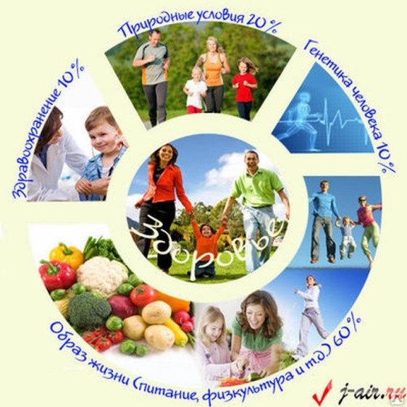

Почему мы за здоровье?
Правильный и здоровый образ жизни помогает человеку во всех сферах деятельности и его начинаниях. Благодаря такому подходу к организму человек не имеет с ним проблем, а взамен получает высокие интеллектуальные способности и хорошее настроение. Полезное значение здорового образа жизни очевидно: она становится ярче и интересней.

Мудрые цитаты про здоровье, которые должен знать каждый

